Автозаполнение параметров пересечений
Процедура Автозаполнения позволяет автоматически определить параметры элементов пересечения или примыкания исходя из их типа и категорий пересекаемых дорог. Автозаполение доступно на любом этапе создания пересечения. Однако, необходимо помнить, что при нажатии кнопки Автозаполнение все параметры, занесенные вручную будут пересчитаны программой. Для того чтобы применить автозаполнение, нажмите соответствующую кнопку расположенную в нижней части окна создания пересечения:
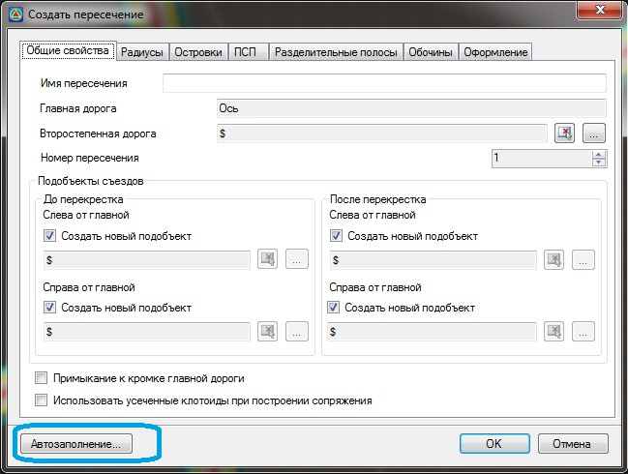рис.1
Откроется диалоговое окно выбора типовой схемы пересечения:
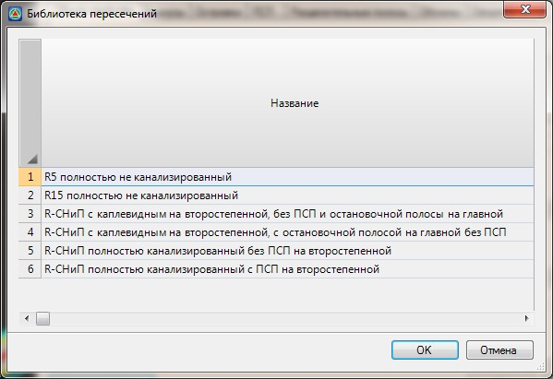рис.2
Выберите типовую схему пересечения и нажмите кнопку ОК. Параметры пересечения будут рассчитаны в зависимости от выбранной типовой схемы и категорий пересекаемых дорог.
Имеется возможность создавать собственные схемы пересечений и сохранять их в данную библиотеку как типовые. Последовательность действий по созданию собственных типовых схем пересечений будет описана ниже в соответствующем разделе.
Соответственно, после процедуры Автозаполнения, будут заполнены основные вкладки мастера создания пересечения. Такие как: Радиусы ,Островки, ПСП, Разделительные полосы, Обочины. При необходимости данные в этих вкладках могут быть отредактированы.
Если основные параметры пересечения заданы и необходимо сделать его визуальную оценку, т.е. отрисовать его на плане, нажмите кнопку ОК расположенную в нижней части окна Свойства перекрестка.
В результате программа создаст пересечение, добавив характерные полосы и островки в главную и второстепенную дорогу, модифицирует поперечные профили на соответствующем участке и отрисует его в окне План:
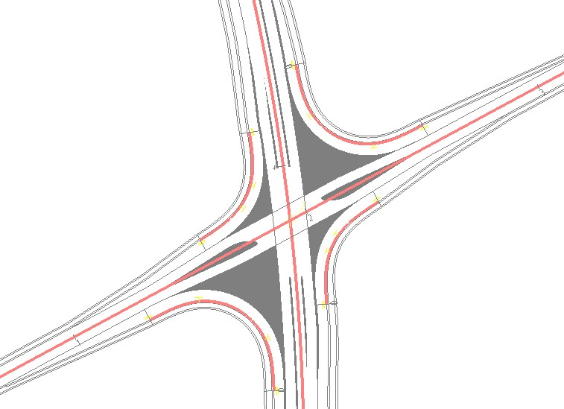рис.3
Если взаимное расположение главной и второстепенной дороги не позволяет создать пересечение с заданными параметрами, к примеру: не хватает длины главной дороги чтобы добавить к ней переходно-скоростную полосу, то в этом случае программа выдаст соответствующие предупреждение. Все подобные сообщение отображаются в окне Список ошибок. Для открытия данного окна выберите элемент меню: Вид –Список ошибок.
Следующий раздел: Редактирование пересечений и примыканий

